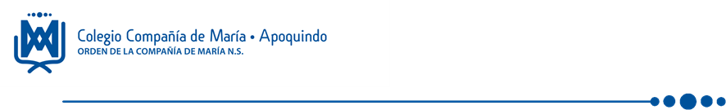

Calendario de evaluación 2026 – 2° básico C
Mes: Julio
Profesora: Gina Olguín
Fecha | Asignatura | OA (N º e Indicador ) | Tema o título de unidad | Modalidad (Formulario Google, plataforma puntaje nacional, trabajo, prueba objetiva escrita, otros…)
miércoles, julio 01, 2026
jueves, julio 02, 2026
viernes, julio 03, 2026
sábado, julio 04, 2026
domingo, julio 05, 2026
lunes, julio 06, 2026
martes, julio 07, 2026
miércoles, julio 08, 2026
jueves, julio 09, 2026
viernes, julio 10, 2026 | Artes | OA1: Expresar y crear trabajos de arte a partir de la observación del: entorno natural: figura humana y paisajes chilenos; entorno cultural: personas y patrimonio cultural de Chile; entorno artístico: obras de arte local, chileno, latinoamericano y del resto del mundo. | Elaboran paisaje a partir de imagen que observan. | Trabajo con texturas con plasticina.
sábado, julio 11, 2026
domingo, julio 12, 2026
lunes, julio 13, 2026
martes, julio 14, 2026
miércoles, julio 15, 2026
jueves, julio 16, 2026
viernes, julio 17, 2026
sábado, julio 18, 2026
domingo, julio 19, 2026
lunes, julio 20, 2026 | Música | OA4 | Repertorio “busca lo más vital” | Interpretación instrumental metalófono
martes, julio 21, 2026 | Matemática | OA 15  Describir, comparar y construir figuras 2D (triángulos, cuadrados, rectángulos y círculos) con material concreto.  OA 16  Describir, comparar y construir figuras 3D (cubos, paralelepípedos, esferas y conos) con diversos materiales. | Figuras y cuerpos geométricos | Prueba escrita y trabajo práctico.
miércoles, julio 22, 2026
jueves, julio 23, 2026 | Lenguaje | OA4: Leer y familiarizarse con un amplio repertorio de literatura.  OA5: Demostrar la comprensión de narraciones leídas.  OA8: Desarrollar el gusto por la lectura. | Lectura complementaria “El calafate”. | Trabajo práctico (rúbrica)
viernes, julio 24, 2026
sábado, julio 25, 2026
domingo, julio 26, 2026
lunes, julio 27, 2026 | Lenguaje | OA3: Aplicar estrategias de comprensión lectora.  OA5: Demostrar comprensión de las narraciones leídas.  OA7: Leer y comprender textos no literarios. | Bloque 2: “Yo me cuido” (Lección 4 y 5) | Prueba escrita
martes, julio 28, 2026
miércoles, julio 29, 2026
jueves, julio 30, 2026
viernes, julio 31, 2026 | Artes | OA3: Expresar y crear trabajos de arte a partir de la observación del patrimonio cultural de Chile.  OA1: Expresar emociones e ideas en sus trabajos de arte a partir de la experimentación con materiales de modelado. | Elaboran modelado de jarro pato. | Trabajo práctico en arcilla o greda.

